**deneme SINAV KAĞIDI / dfgdfgdfgd EXAM PAPER**

|  |  |
| --- | --- |
| Gözetmen İmzası/  *Signature of the Proctor* | |
| Sınav Notu/*Exam Score* | |
| Rakamla/*Score* | Yazıyla/*in Letters* |
|  |  |
| Öğretim Elemanı İmzası/ *Signature of the Instructor* | |

Adı Soyadı/*Name Surname*

Numarası/*Number*

MYO/YO/Fakülte/Enstitü (*School*)

Bölüm/Program *(Dept.)*

Dersin Adı/*Course Name*

Sınav Tarihi ve Saati/*Date & Time*

Sınav Süresi/*Duration of Exam*

Öğrenci İmzası*/Student Signature*

Bilgisayar Programcılığı

Veri Tabanı Programlama II

16.06.2025 / 12:00- 12:50

50 Dakika

**2024- 2025 Eğitim-Öğretim Yılı/*Academic Year* Bahar Dönemi/*Semester*  
 Final Sınav Kâğıdı/*Exam Paper***

:

:

:

:

:

:

:

Veri Tabanı Programlama Dersi Final Projesi

**1.Hafta**

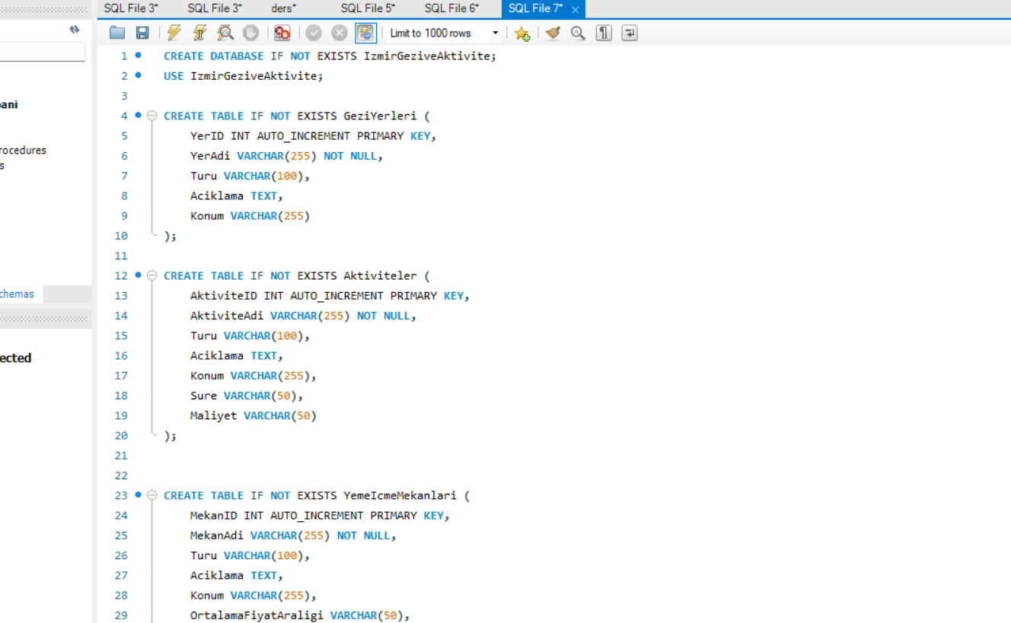

Proje Konusu: İzmir Yerel Gezi ve Aktivite Öneri Sistemi

Proje konusu kısa bilgilendirme: Bu seçtiğim sistemle İzmir’e gidip oranın popüler, beğenilen ve kaliteli mekanlarına gitmeleri ile ilgili orada ne kadar kalacığına kişinin bütçesine bağlı olarak ona güzel bi rota oluşturmak.Kullanıcılar ilgi alanlarını belirtebilecek,gezi bittikten sonra yorum yapabılecek ve aktıvıtelere dair onun için hazırlanan bu rotada detaylı bilgilere ulaşacak.

Tablolar: Geziyerleri,Aktiviteler,YemeİçmeMekanları,Ulaşım.

**2.Hafta**

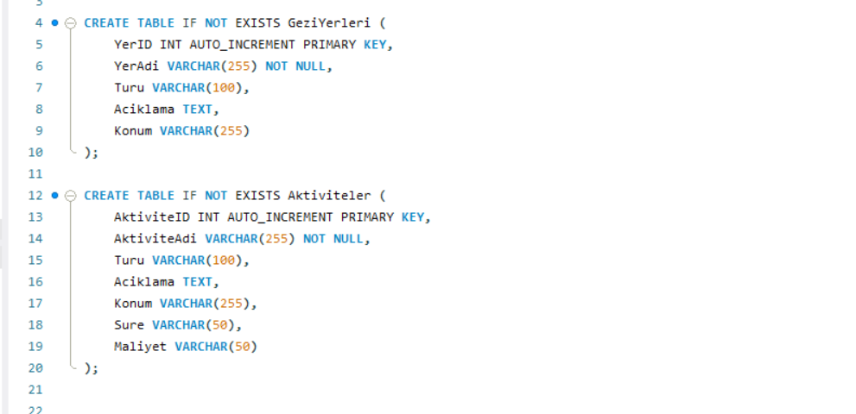 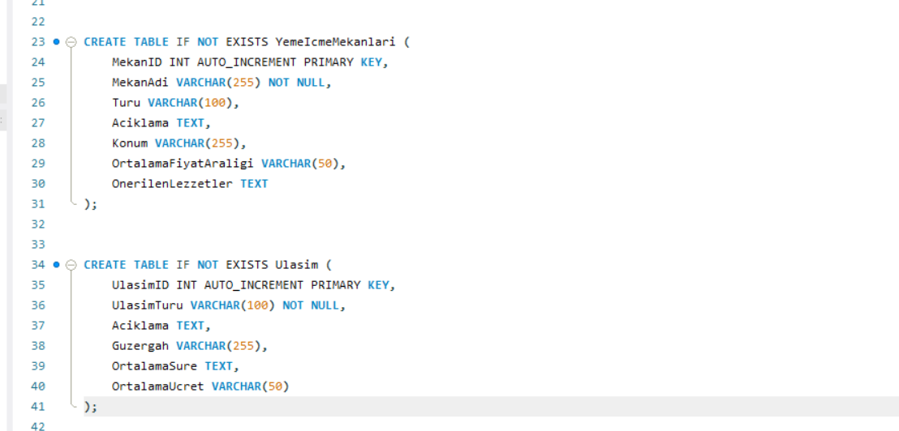

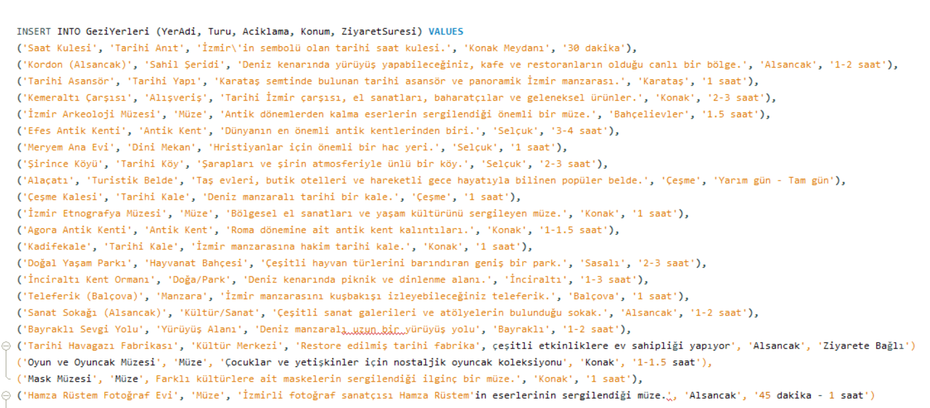

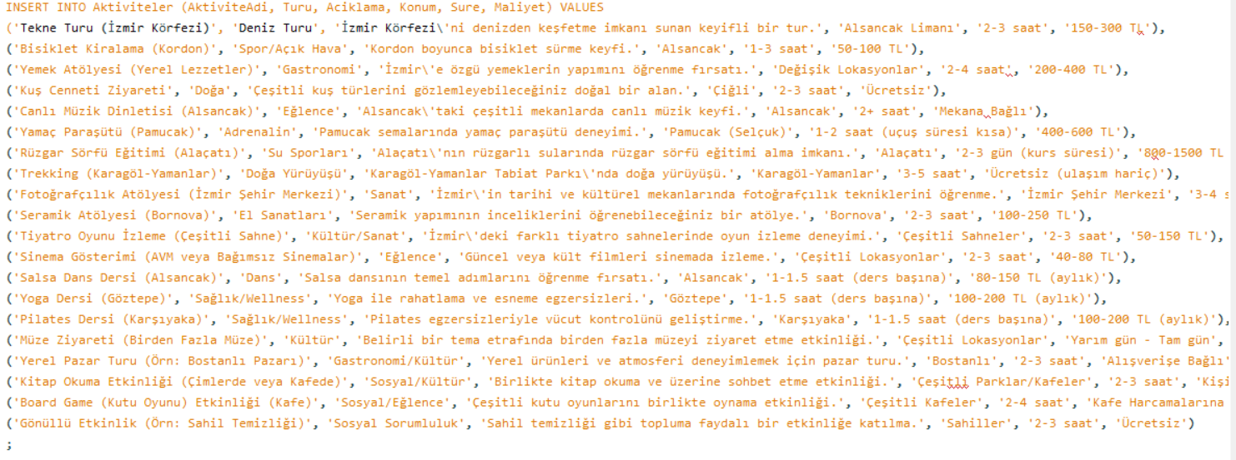

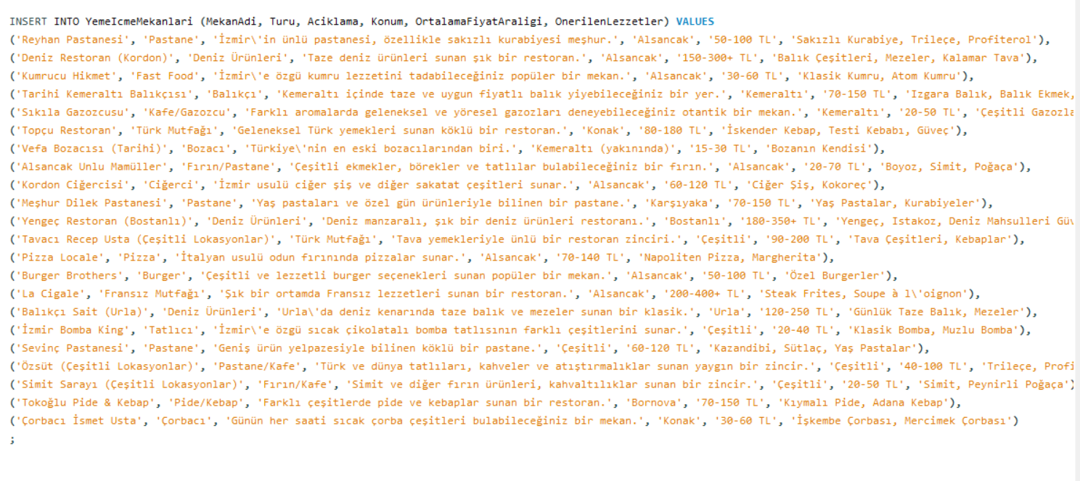

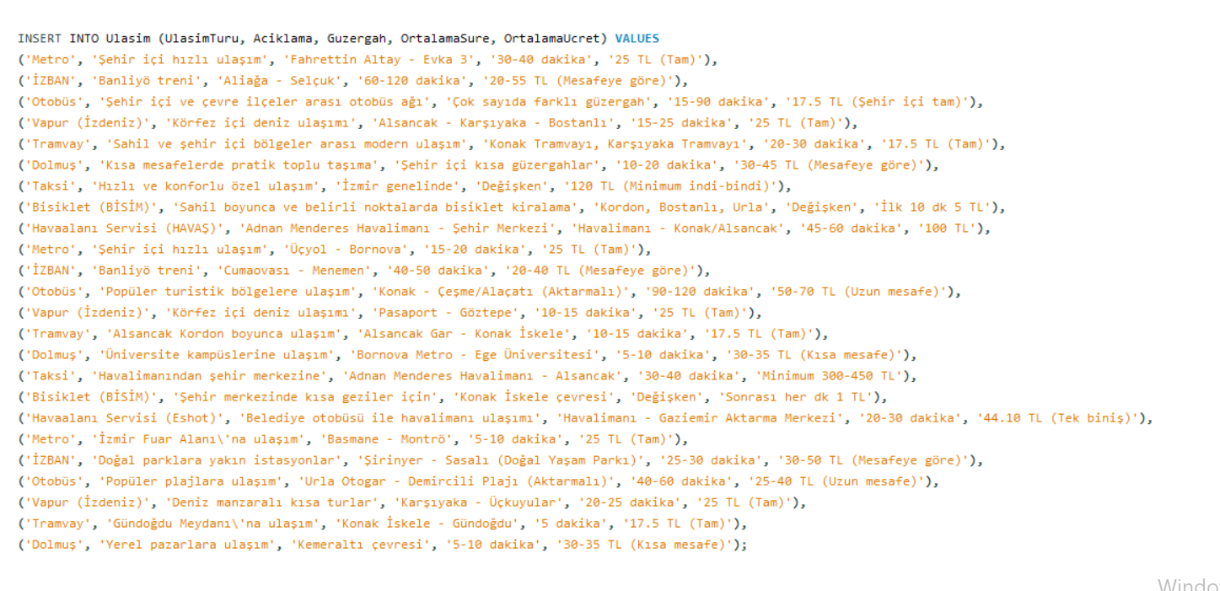

2.Hafta da ise sql ile tablolar oluşturdum.Bu tabloları İzmir’e gidildiğinde ilk öğrenilmesi gereken temel durumlara göre seçtim ve her tablo için Insert Into komutuyla İzmir ’deki en popüler alanlara göre,güncel fiyat ve mekan bilgisiyle tablolara verileri girdim.

1. **HAFTA**

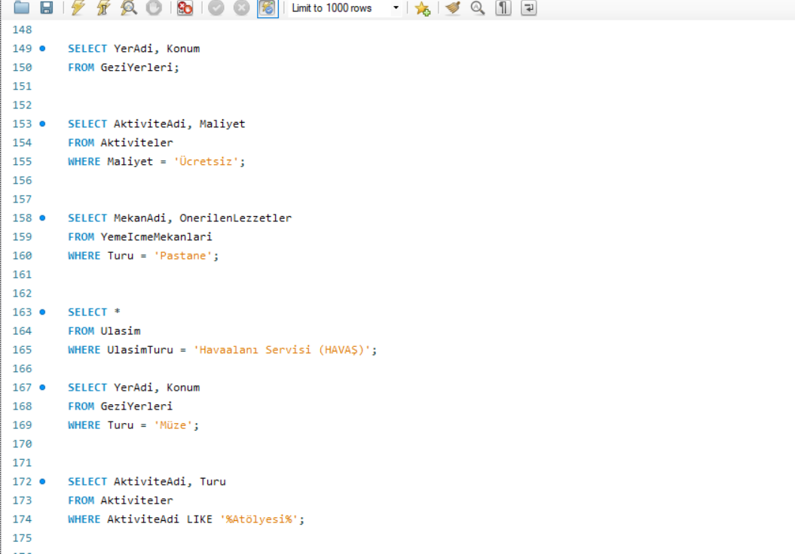

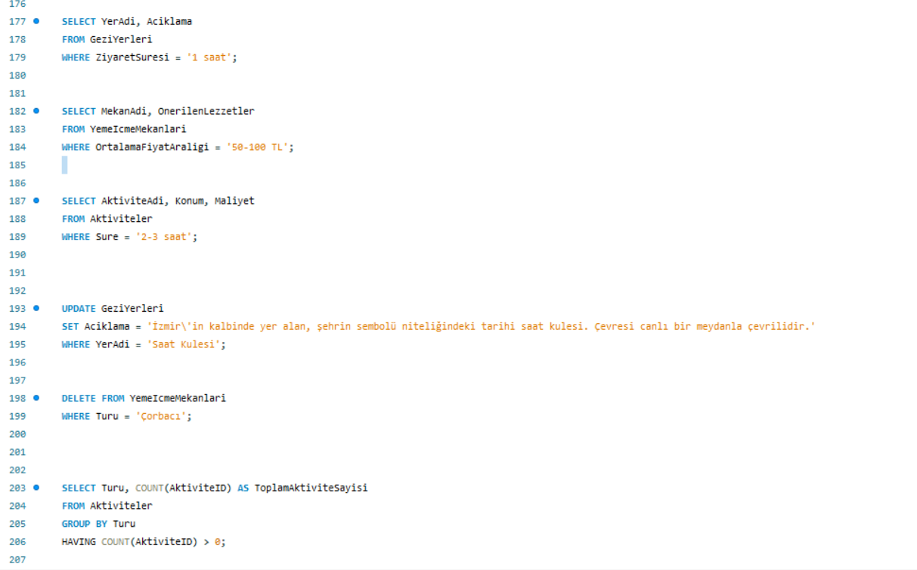

Bu hafta ise Select , Update gibi komutlarla sorgu girdim ve bunlari yine güncel şekilde hazırladım.

1. **HAFTA**

Açıklama: Bu projeyi yaparken önceden gezmiş olduğum İzmir şehrinden ilham alarak oluşturdum.Oraya gittiğimizde elimizde nereye gideceğimize dair bi rota yoktu ,arama motoruna sorduklarımız bazı sorularımıza cevap verdi ama yüzeysel ve plansızdı.Bu sistem ile İzmir’e gitmek isteyenler oranın popüler tarihi gezi yerlerine ,daha önce hiç duymadığı güzel ,eğlenceli aktivitelerine,yeme içme kısmında ise en çok tercih edilen yerlerden tutup kendi bütçenize göre mekanlara ve ne kadar uzaklıkta olduğuna bakabilmeyi son olarakda hangi ulaşım araçlarını kullanıp ona en uygun rotayı oluşturmak için planlanmıştır.

Bu projeyi cidden severek oluşturdum ve daha kapsamlı şekilde geliştirmeyi düşünüyorum mesela Karadeniz Bölgesine özgü ya da Ege bölgesi hatta daha da ilerletip Avrupa ve Balkanlarada uyarlayıp insanlara böylelikle yardımcı olmak isterim .

Bu projeyi yaparken İzmir’i daha da yakından tanımış ve öğrenmiş oldum .Zorlandığım kısımlarda önce anlamaya çalıştım daha sonra çevremdeki bilgili bir kaç kişiye özellikle Inser Into komutu kısmında yardım alarak öğrenmiş oldum ve yapay zekadanda destek aldım.